淡江時報 第 1007 期
謝榮峻新北市空手道亞軍
學生大代誌
【記者張少琪淡水校園報導】空手道社於5日，赴安康高中參加由新北市體育總會舉辦的「新北市松濤盃空手道錦標賽」，財金一謝榮峻在「大專社會男子乙組」獲得第二名。謝榮峻加入空手道社將近一年，對於獲獎，謝榮峻表示，「第一次參加賽事，心中充滿著忐忑不安的情緒。我認為輸贏並不重要，重要的是獲得上場磨練的機會。」
2018/03/30

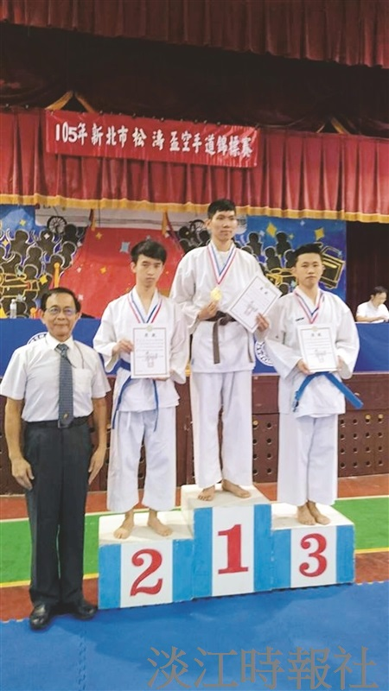
謝榮峻新北市空手道亞軍

